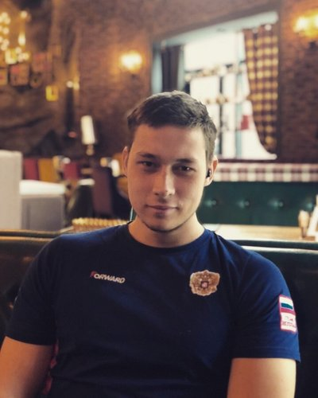 |  | Муратов Иван Сергеевич  Мужчина, 26 лет, родился 27 мая 1995  +7 (906) 1262328 — предпочитаемый способ связи  strateg8888@gmail.com  Проживает: Самара  Гражданство: Россия, есть разрешение на работу: Россия  Готов к переезду: Москва, Санкт-Петербург, Казань, готов к командировкам
Желаемая должность и зарплата
Junior QA engineer
Специализации:
— Тестировщик

Занятость: полная занятость
График работы: полный день
Желательное время в пути до работы: не имеет значения
Опыт работы —9 месяцев
Май 2017 — Январь 2018  9 месяцев |  | ООО НПП "Логика"  Менеджер по работе с клиентами  Поиск новых клиентов  Работа с клиентами
Образование
Магистр
2020 |  | Самарский государственный технический университет, Самара  Промышленного и гражданского строительства, Строительство
2017 |  | Самарский государственный технический университет, Самара  Теплоэнергетический, Энергетическое машиностроение
Ключевые навыки
Знание языков |  | Русский — Родной  Английский — B1 — Средний
Навыки |  | Обучаемость Стрессоустойчивость QA Тестирование Проведение тестирований SQL Postman Atlassian Jira Git HTML JavaScript Пользователь ПК
Опыт вождения
Имеется собственный автомобиль
Права категории B
Дополнительная информация
Обо мне |  | После обучения в ВУЗе, заинтересовался сферой IT. Выбрал для себя направление QA (Мануальное тестирование). Прошёл курсы тестировщика в УНЦ Netcracker  - Цикл разработки ПО  - Тестирование ПО  - Виды тестирования  - Работа с СТБ (Jira)  - SQL  - Postman  Стремлюсь стать специалистом в тестировании.  Веду активный образ жизни, занимаюсь спортом. Являюсь кандидатом в мастера спорта по пауэрлифтингу.
История общения с кандидатом
Откликнулся |  | QA junior specialist  4 февраля 2022

